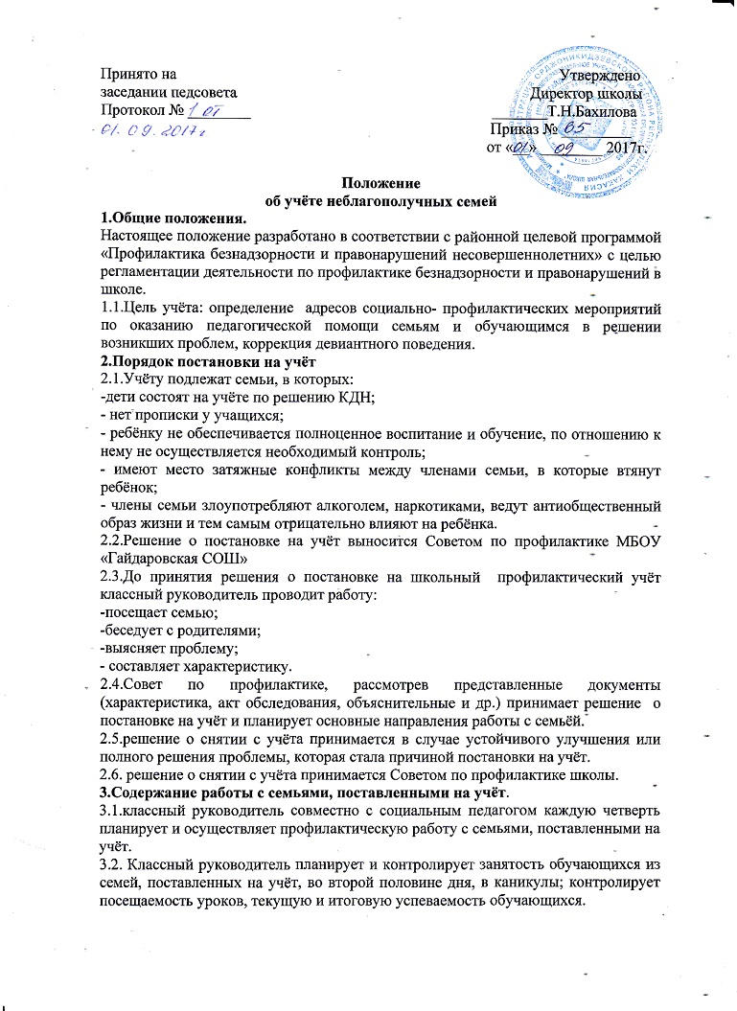
3.3.О проведённых мероприятиях классный руководитель один раз в четверть информирует Совет по профилактике и фиксирует их в социально-проблемной карте.
4.Информированность субъектов профилактики.
4.1.Обо всех негативных и позитивных изменениях в поведении обучающихся из неблагополучных семей, поставленных на школьный профилактический учёт , а также о наиболее значимых их поступках классный руководитель оперативно информирует социального педагога.
4.2.Результаты проделанной работы с семьёй фиксируются в индивидуальной программе.

